Габидуллина А.А., инструктор по ФИЗО,

ГККП «Детский сад «Жулдыз» села Акмол при отделе образования Целиноградского района управления образования Акмолинской области»

**Консультация для родителей «Польза от батута для здоровья детей»**

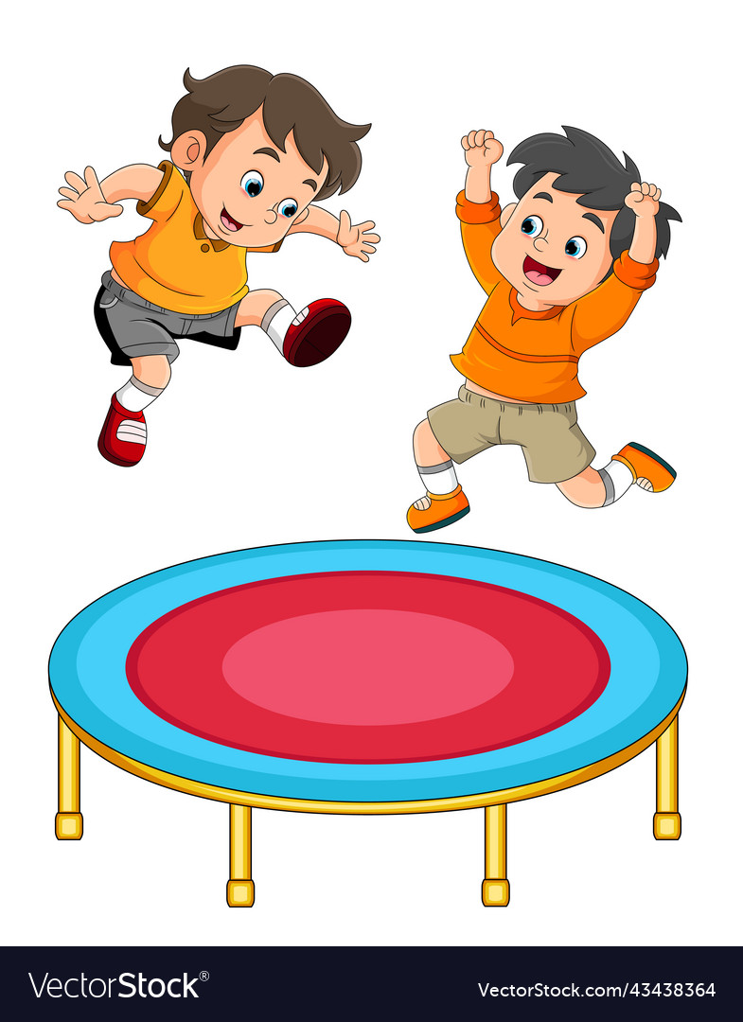"ПОЛЬЗА ОТ БАТУТА ДЛЯ ЗДОРОВЬЯ ДЕТЕЙ" Прыжки на батуте несут в себе не только развлекательную функцию для Вашего ребенка, но и огромную пользу. В чем же заключается основная польза батута? Прыжки на батуте помогают развить прекрасную физическую форму ребенку. Благодаря батуту развивается правильная координация всех движений, нормализуется работа вестибулярного аппарата, концентрируется внимание, а так же укрепляется группа большинства мышц. Прыжки на батуте будут не только радостным проведением времени для ребенка, но и средством укрепления иммунитета и нервной системы.

КООРДИНАЦИЯ Когда дети прыгают вверх - вниз, их мозг постоянно получает новые данные и улавливает физические реакции организма на различные движения. Это может оказать не малую помощь в том случае, когда ребенок только начинает учиться ходить. Также это позволяет ощутить на практике ритм и научиться сохранять равновесие на неровной поверхности, что в свою очередь помогает улучшить навыки хождения и удерживания равновесия на привычных ровных поверхностях.

РАЗВИТИЕ МЫШЦ Поскольку малышам присущ в основном спящий режим с ограниченным диапазоном движения, то их мышцы значительно слабее и менее развиты. Одним из преимуществ батута для малышей является осуществление тренировок жизненно важных мышц тела от бицепсов и трицепсов до мышц спины, ног и бёдер. Развитые суставы и мышцы способствуют здоровью тела малыша в целом.

РАЗВИТИЕ КОСТЕЙ Из- за нагрузки на ни, кости малыша становятся более крепкими, в результате чего падение не приведет к их ушибам и повреждениям. наконец, все преимущества использования батута для детей позволяют развить в целом все жизненно важные функции детского организма. Поэтому приобретение детского батута может стать прекрасной инвестицией в развитии вашего малыша. Батут не только предоставит ребенку возможность увлеченной игры, но и окажет благотворное влияние на здоровье малыша в целом.

ПИЩЕВАРЕНИЕ Одно из основных полезных воздействий батута на малышей заключается в помощи, которую он предоставляет многим функциям организма - пищеварению и улучшению циркуляции крови по всему телу. Дети с проблемами кормления, как правило, после хороших физических упражнений приобретают хороший аппетит.

РАЗВИТИЕ СОЦИАЛЬНЫХ НАВЫКОВ Батут предоставляет уникальную возможность для обучения ребёнка дошкольного возраста, поскольку малыш может наблюдать и получать инструкции от того, кто за ним наблюдает. Ребенок будет чувствовать себя в центре внимания, когда ему будут уделять время.

ОТДЫХ И РАЗВЛЕЧЕНИЕ В отличии от таких современных развлечений, как телевидение и компьютеры, которые могут нанести вред зрению малыша, батут предоставляет возможность весёлого развлечения, которое может стать стартовой площадкой на пути вашего ребёнка в мир спорта.

ДЕТСКИЙ ДЖАМПИНГ может помочь в борьбе с гаджетами. Джампинг очень нравится детям, потому что это веселый детский фитнес, к батутам у ребенка всегда положительное отношение, плюс любопытство!

**Разминка перед занятиями**

Разминка на полу является важным этапом перед занятиями, который ни в коем случае нельзя пропускать. Легкие упражнения для разминки не только разогреют тело, но и подготовят его к предстоящим нагрузкам, снижая риск получения травм или растяжений.

**Базовые упражнения**

Начинать занятия на батуте можно примерно с 2-х лет. Ребенок точно оценит новое развлечение, а вы сможете уже с малых лет приучить его к спорту. Для самых маленьких существуют базовые упражнения, которые рассмотрим подробнее:

Ребенка нужно посадить на батут и начать раскачивать поверхность до тех пор, пока он не научится держать равновесие. Это занятие можно проводить ежедневно. Раскачивать поверхность нужно плавно, увеличивая интенсивность движений, когда малыш сможет спокойно сидеть.

Ребенок становится на батут и ставит ноги на ширину плеч, располагая руки на поясе. Он должен начать прыгать и при приземлении попеременно ставить руки вместе и по ширине плеч. Руки при этом все время должны находиться на поясе.

Ребенок прыгает и попеременно поднимает то левую, то правую ногу, прижимая их как можно ближе к груди и сгибая в колене. Он должен будто бы бежать на месте.

Ребенок становится на согнутые колени и руки (на четвереньках) и начинает прыгать, отталкиваясь от поверхности руками. Ребенок высоко прыгает вверх, вытягивая ноги и носки в разные стороны, руки также расставляя по сторонам и возвращаясь в исходное положение (ноги вместе) при приземлении. Упражнение укрепляет связки, улучшает растяжку.

**Противопоказания**

Среди основных противопоказаний выделяют:

Заболевания, влияющие на хрупкость и ломкость костей, подвижность суставов.